

REPÚBLICA DE ANGOLA

MINISTÉRIO DAS TELECOMUNICAÇÕES E TECNOLOGIAS DE INFORMAÇÃO

MINISTÉRIO DA EDUCAÇÃO

INSTITUTO DE TELECOMUNICAÇÕES

ITEL

**Relatório do Projecto de Aptidão Profissional (PAP)**

**Sistema de Gestão de Candidaturas**



**REPÚBLICA DE ANGOLA**

**MINISTÉRIO DAS TELECOMUNICAÇÕES E TECNOLOGIAS DE INFORMAÇÃO**

**MINISTÉRIO DA EDUCAÇÃO**

**INSTITUTO DE TELECOMUNICAÇÕES**

**ITEL**

**Sistema de Gestão de Candidaturas**

**Módulos de: Segurança e Gestão de Candidaturas**

Ariclene Neto Gaspar – Nº 12956

Mário Albertino Da Costa – Nº 12902

Orientador: Anderson Salvador

DEDICATÓRIA

A dedicação e o reconhecimento são essenciais quando olhamos para a jornada percorrida até aqui. Agradecemos de coração aos professores: Faustino Gouveia, Victor Miguel, Etiandra dos Anjos, Valeriano Messele e Anderson Salvador por sua atenção incansável, paciência e apoio ao longo do desenvolvimento do projeto final do curso. Suas contribuições e orientações foram fundamentais para o sucesso desta empreitada.

Em seguida, queremos expressar nossa gratidão a Deus, com todo o carinho, pela dádiva da vida até este momento. Agradecemos por Sua presença constante, por Sua sabedoria e força que nos impulsionaram durante todo o percurso acadêmico.

Aos nossos colegas de curso, nosso agradecimento respeitoso. Juntos, enfrentamos desafios, compartilhamos conhecimentos e apoiamos uns aos outros ao longo dessa jornada. Nossas trocas de ideias e experiências enriqueceram o processo de aprendizagem e construíram laços de amizade que levaremos para toda a vida.

Aos nossos parentes, expressamos nossa profunda gratidão. Seu amor incondicional, encorajamento e apoio constante foram pilares importantes durante nossa jornada acadêmica. Sem vocês, nada disso seria possível.

Por fim, aos nossos amigos, nossa gratidão sincera. Vocês estiveram presentes em todos os momentos, compartilhando risadas, oferecendo apoio e estendendo a mão quando necessário. Sua presença encheu nossa jornada de alegria e significado.

A todos que mencionamos, lembrem-se de que suas participações ativas no desenvolvimento deste projeto foram fundamentais e deixaram marcas indeléveis em nossa trajetória acadêmica. Somos eternamente grato pela contribuição valiosa de cada um de vocês.

Que possamos continuar trilhando caminhos de sucesso, aprendizado e realização juntos.

RESUMO

Atualmente, há muitos jovens angolanos formados e dispostos a prestar serviços à sociedade. No entanto, surge uma série de desafios no que diz respeito à busca por empregos e à gestão de candidaturas nas entidades empregadoras. Com o intuito de resolver essa questão, foi desenvolvido o Sistema de Gestão de Candidaturas, uma plataforma automatizada que permite aos candidatos concorrer às vagas disponíveis e às empresas gerenciar suas vagas de forma digital. O objetivo desse sistema é otimizar o processo de procura por emprego e tornar a gestão de candidaturas mais eficiente e acessível para todos os envolvidos.

ABSTRACT

Currently, there are many Angolan young graduates who are willing to offer their services to society. However, there are several challenges when it comes to job searching and managing job applications in employers' entities. In order to address this issue, the Application Management System was developed, an automated platform that allows candidates to apply for available job vacancies and enables companies to manage their vacancies digitally. The aim of this system is to optimize the job search process and make the application management more efficient and accessible for all parties involved.

ÍNDICE GERAL

DEDICATÓRIA i

RESUMO ii

ABSTRACT iii

ÍNDICE GERAL iv

ÍNDICE DETALHADO v

ÍNDICE DE TABELAS ix

ÍNDICE DE FIGURAS x

LISTA DE SIGLAS E ABREVIATURAS xi

1 INTRODUÇÃO 12

2 REQUISITOS DO SISTEMA 15

3 TECNOLOGIAS E FERRAMENTAS 17

4 ARQUITECTURA DO SISTEMA 20

5 MÓDULO DE GESTÃO DE UTILIZADORES 22

6 MÓDULO DE GESTÃO DE CANDIDATURAS 28

7 CONCLUSÕES E RESULTADOS OBTIDOS 33

8 PERSPECTIVAS FUTURAS 34

9 ANEXOS 36

10 REFERÊNCIAS BIBLIOGRÁFICAS 38

ÍNDICE DETALHADO

DEDICATÓRIA i

RESUMO ii

ABSTRACT iii

ÍNDICE GERAL iv

ÍNDICE DETALHADO v

ÍNDICE DE TABELAS ix

ÍNDICE DE FIGURAS x

LISTA DE SIGLAS E ABREVIATURAS xi

1 INTRODUÇÃO 12

1.1 Considerações Iniciais 12

1.2 Objectivos 13

1.2.1 Objectivo Geral 13

1.2.2 Objectivos Específicos 13

1.3 Problemática 13

1.4 Solução Desenvolvida 13

1.5 Estrutura do Relatório 14

Capítulo 1 – Introdução 14

Capítulo 2 – Requisitos do Sistema 14

Capítulo 3 – Tecnologias e Ferramentas 14

Capítulo 4 – Arquitetura do Sistema 14

Capítulo 5 – Módulo de Gestão de Utilizadores 14

Capítulo 6 – Módulo de Gestão de Candidaturas: 14

Capítulo 7 – Conclusão e Resultados Obtidos 14

Capítulo 8 – Perspectivas Futuras 14

Capítulo 9 – Anexos 14

Capítulo 10 – Referências Bibliográficas 14

2 REQUISITOS DO SISTEMA 15

2.1 Requisitos Funcionais 15

2.2 Requisitos Não Funcionais 16

2.3 Requisitos de Interface 16

3 TECNOLOGIAS E FERRAMENTAS 17

3.1 Tecnologias Utilizadas 17

3.1.1 Tecnologias de Desenvolvimento 17

3.1.2 Tecnologias de Modelagem 18

3.2 Ferramentas Utilizadas 18

3.2.1 Servidores Utilizados 19

3.2.2 Plataforma Utilizada 19

4 ARQUITECTURA DO SISTEMA 20

4.1 Arquitectura Lógica 20

4.2 Arquitectura Física 21

5 MÓDULO DE GESTÃO DE UTILIZADORES 22

5.1 Objectivo do Módulo 22

5.2 Requisitos Funcionais 22

5.3 Identificação dos Actores 22

5.4 Modelagem 23

5.4.1 Diagrama de Caso de Uso 23

5.5 Implementação 24

5.5.1 Arquitetura MVC 24

5.5.2 Camada de Apresentação 25

5.6 Camada de Negócio 27

5.7 Camada de Persistência 27

6 MÓDULO DE GESTÃO DE CANDIDATURAS 28

6.1 Objectivo do Módulo 28

6.2 Requisitos Funcionais 28

6.3 Identificação dos Actores 28

6.4 Modelagem 29

6.4.1 Diagrama de Caso de Uso 29

6.5 Implementação 30

6.5.1 Camada de Apresentação 30

6.6 Camada de Negócio 31

6.7 Camada de Persistência 32

6.7.1 Diagrama da Base de Dados do Sistema 32

7 CONCLUSÕES E RESULTADOS OBTIDOS 33

7.1 Conclusões 33

7.2 Resultados Obtidos 33

8 PERSPECTIVAS FUTURAS 34

8.1 Perspectivas Futuras 34

8.1.1 Interface do Usuário Intuitiva 34

8.1.2 Automação de Tarefas 34

8.1.3 Personalização e Flexibilidade 34

8.1.4 Análise de Dados Avançada 35

8.1.5 Recrutamento Móvel 35

8.1.6 Interação e Comunicação Colaborativa 35

8.1.7 Integração com Plataformas Externas 35

9 ANEXOS 36

10 REFERÊNCIAS BIBLIOGRÁFICAS 38

ÍNDICE DE TABELAS

Tabela 1 – Lista de siglas e abreviaturas xi

Tabela 2 – Requisitos funcionais do sistema 15

Tabela 3 – Requisitos não funcionais do sistema 16

Tabela 4 - Requisitos de interface 16

Tabela 5 - Tecnologias de desenvolvimento 17

Tabela 6 - Tecnologias de modelagem 18

Tabela 7 - Ferramentas utilizadas 18

Tabela 8 - Servidores utilizados 19

Tabela 9 - Plataformas utilizadas 19

Tabela 10 - Requisitos Funcionais (Módulo do de Gestão de Utilizadores) 22

Tabela 11 - Identificação de Actores (Módulo de Gestão de Utilizadores) 22

Tabela 12 - Requisitos Funcionais (Módulo de Gestão de Candidaturas) 28

Tabela 13 - Identificação de Actores (Módulo de Gestão de Candidaturas) 28

ÍNDICE DE FIGURAS

Figure 1 - Arquitetura Lógica Do Sistema 20

Figure 2 - Arquitetura Física Do Sistema 21

Figure 3 - Diagrama de Caso de Uso (Módulo de Gestão de Utilizadores) 23

Figure 4 – Apresentação da Arquitetura MVC 24

Figure 5 - Apresentação do Código do Formulário de Início de Sessão 26

Figure 6 - Apresentação do Formulário de Início de Sessão 26

Figure 7 - Camada de Negócio (Módulo de Gestão de Utilizadores) 27

Figure 8 - Diagrama de Base de Dados (Módulo de Gestão de Utilizadores) 27

Figure 9 - Diagrama de Caso de Uso (Módulo de Gestão de Candidaturas) 29

Figure 10 – Apresentação do Painel de Controle do Administrador 30

Figure 11 – Apresentação da Lista de Utilizadores do Sistema 30

Figure 12 - Camada de Négocio (Módulo de Gestão de Candidaturas) 31

Figure 13 - Diagrama de Base de Dados (Módulo de Gestãode Candidaturas) 32

Figure 14 - Anexo 1 (Formulário de Publicação de Vaga) 36

Figure 15 - Anexo 2 (Formulário de Criação de Curriculo Digital) 36

Figure 16 - Anexo 3 (Email de Recuperaçaõ de Senha) 37

Figure 17 - Anexo 4 (Registro de Actividades) 37

LISTA DE SIGLAS E ABREVIATURAS

|  |  |  |
| --- | --- | --- |
| ID | SIGLAS & ABREVIATURAS | SIGNIFICADO |
|  | API | Application Programming Interface |
|  | CSS | Cascading Style Sheet |
|  | HTML | Hypertext Markup Language |
|  | MVC | Model View Controller |
|  | PHP | Hypertext Preprocessor |
|  | RF | Requisitos Funcionais |
|  | RI | Requisitos de Interface |
|  | RNF | Requisitos Não Funcionais |
|  | SQL | Structured Query Language |
|  | UML | Undified Modeling Language |

Tabela – Lista de siglas e abreviaturas

# INTRODUÇÃO

## Considerações Iniciais

As tecnologias de informação desempenham um papel crucial em nossas vidas, trazendo uma série de benefícios e vantagens significativas. Estar imerso no mundo tecnológico pode trazer diversas oportunidades e melhorias em várias áreas.

Em resumo, as tecnologias de informação têm um impacto significativo em nossas vidas pois elas aprimoram a comunicação, facilitam o acesso à informação, aumentam a produtividade, proporcionam facilidades nos serviços e abrem portas para oportunidades de carreira. Estar sempre atualizado no mundo tecnológico é vantajoso, permitindo que você aproveite esses benefícios e se adapte a um mundo em constante evolução.

## Objectivos

### Objectivo Geral

Desenvolver um sistema que automatize o processo de candidatura para os candidatos e para as entidades empregadoras

### Objectivos Específicos

* Fazer estudo de caso;
* Fazer o levantamento de requisitos do sistema;
* Definir as tecnologias a serem usadas;
* Desenhar os diagramas do sistema;
* Criar o modelo lógico e a estrutura da base de dados do sistema;
* Desenvolver e fazer testes no sistema;
* Implementar o sistema;

## Problemática

Em um estudo conduzido na província de Luanda, em Angola, observou-se um aumento significativo na busca por emprego nos últimos anos, o que tem gerado desafios tanto para empregadores quanto para candidatos.

A maioria das empresas ainda utiliza papel como método primário para armazenar informações dos candidatos, o que torna o processo de seleção lento e complicado, especialmente considerando o número de candidatos e o volume de papel envolvido. Além disso, os candidatos enfrentam diversos desafios, como a necessidade de se deslocar por longas distâncias, gastos financeiros, fadiga física e psicológica, entre outros.

## Solução Desenvolvida

Considerando os desafios mencionados anteriormente, propõe-se a implementação de um sistema de gestão de candidaturas para solucioná-los. Tal sistema tornará o processo de seleção e candidatura mais eficiente e automatizado, permitindo que os candidatos possam concorrer às vagas disponíveis de forma totalmente digital.

## Estrutura do Relatório

O presente relatório está constituído por 10 capítulos que são:

Capítulo 1 – Introdução: neste capítulo será apresentado assuntos inerentes as descrições introdutivas do projecto.

Capítulo 2 – Requisitos do Sistema: neste capítulo serão abordados assuntos inerentes, as condições necessárias para o funcionamento do sistema.

Capítulo 3 – Tecnologias e Ferramentas: neste capítulo são mostradas as tecnologias e as ferramentas utilizadas para a elaboração do projecto.

Capítulo 4 – Arquitetura do Sistema: neste capítulo é apresentada e descrita a estrutura lógica e física do sistema.

Capítulo 5 – Módulo de Gestão de Utilizadores: este capítulo mostra uma parte do funcionamento do sistema e explica sobre a segurança do sistema.

Capítulo 6 – Módulo de Gestão de Candidaturas: neste capítulo será desenvolvido assuntos inerentes ao módulo principal do sistema, este é o módulo que tem o controlo total do site.

Capítulo 7 – Conclusão e Resultados Obtidos: este é o capítulo conclusivo e nele é explicado sobre o resultados final da PAP.

Capítulo 8 – Perspectivas Futuras: neste capítulo é apresentado uma forma de melhorar o projecto em causa que poderia ser utilizada em futuro próximo.

Capítulo 9 – Anexos: neste capítulo serão anexados conteúdos relevantes que estão ligado ao projecto.

Capítulo 10 – Referências Bibliográficas: neste capítulo serão demostradas as referências dos conteúdos que foram usados para construção do presente relatório e do projecto.

# REQUISITOS DO SISTEMA

## Requisitos Funcionais

|  |  |  |
| --- | --- | --- |
| ID | REQUISITO | DESCRIÇÃO |
| RF1 | Gerir Usuários | O sistema permite que o administrador tenha acesso e controle de todos os usuários cadastrados. |
| RF2 | Gerir Empresas | O sistema permite que os usuários com perfil de empresa possam cadastrar uma ou mais empresas e gerir cada uma delas de forma isolada. |
| RF3 | Gerir Vagas | O sistema permite que as empresas possam publicar, listar, actualizar e remover as vagas. |
| RF4 | Gerir Categorias | O sistema permite que o administrador adicione, remova e liste as categorias de vagas. |
| RF5 | Gerir Candidaturas | O sistema permite que as empresas listem, mudem o status e removam os incritos ás vagas. |
| RF6 | Gerar Relatório | O sistema de tem a capacidade de gerar relatórios de dados estatísticos armazenados na base de dados. |

Tabela – Requisitos funcionais do sistema

## Requisitos Não Funcionais

|  |  |  |
| --- | --- | --- |
| ID | REQUISITO | DESCRIÇÃO |
| RNF1 | Usabilidade | O sistema deve ser intuitivo e de fácil utilização para todos usuários, garantindo uma experiência amigável. |
| RNF2 | Segurança | O sistema deve garantir a segurança dos dados, protegendo as informações pessoais dos candidatos. |
| RNF3 | Disponibilidade | O sistema deve estar disponível para acesso garantindo que usuários possam acessá-lo a qualquer momento necessário. |
| RFN4 | Integração | O sistema deve ter a capacidade de se integrar com outros sistemas e serviços externos, facilitando a troca de informações e ampliando a funcionalidade do sistema. |

Tabela 3 – Requisitos não funcionais do sistema

## Requisitos de Interface

|  |  |  |
| --- | --- | --- |
| ID | REQUISITO | DESCRIÇÃO |
| RI1 | Responsividade | O sistema possui um layout responsivo, proporcionando uma experiência de uso consistente em computadores, tablets e smartphones. |
| RI2 | Interactividade | A interface do sistema é projetada de forma intuitiva e amigável, com elementos visuais claros, ícones representativos e organização lógica, facilitando a navegação e o uso para candidatos e empresas. |
| RI3 | Feedback e notificações | O sistema fornece feedback claro e notificações para os usuários sobre o status de suas candidaturas, atualizações do processo seletivo e outras informações relevantes durante todo o processo. |

Tabela 4 - Requisitos de interface

# TECNOLOGIAS E FERRAMENTAS

## Tecnologias Utilizadas

A tecnologia é o conjunto de conhecimentos, ferramentas e métodos utilizados para facilitar a vida das pessoas, tornar tarefas mais eficientes, proporcionar novas experiências e solucionar problemas complexos.

### Tecnologias de Desenvolvimento

A tecnologia de desenvolvimento refere-se ao conjunto de linguagens, frameworks e metodologias utilizados para desenvolver sistemas de informação.

Abaixo temos a lista de tecnilogia utulizadas para a elaboração do sistema:

|  |  |
| --- | --- |
| DESIGNAÇÃO | UTILIDADE |
| BOOTSTRAP | Utilizada para facilitar na aplicação da responsividade e estilização das páginas de todo sistema. |
| CSS 3 | Utilizada para estilizar as páginas HTML do sistema; |
| GIT | Utilizada para permitir o controle de versão do projecto |
| HTML 5 | Utilizada para construir e inserir conteúdos nas páginas |
| JAVASCRIPT | Utilizada para criar interatividades nas páginas web do sistema |
| LARAVEL | Ferramenta de trablho da linguagem de programção PHP utilizada devido a arquitetura MVC do projecto |
| PHP | Utilizada para desenvolver as funcionalidades do sistema lado do servidor de base de dados; |
| SQL | Linguagem de Consulta Estruturada, no projecto foi utilizada para a construção da base de dados. |

Tabela - Tecnologias de desenvolvimento

### Tecnologias de Modelagem

A tecnologia de modelagem refere-se ao conjunto de ferramentas utilizadas para criar representações visuais de sistemas, facilitando a compreensão, a comunicação e o design em sistemas mais complexos.

|  |  |
| --- | --- |
| DESIGNAÇÃO | DESCRIÇÃO |
| UML | Linguagem de Modelagem Unificada, utilizada para descrever, representar e documentar sistemas de software e facilitar a comunicação, a colaboração e o entendimento do sistema entre os membros da equipe |

Tabela - Tecnologias de modelagem

## Ferramentas Utilizadas

|  |  |
| --- | --- |
| DESIGNAÇÃO | DESCRIÇÃO |
| Draw.Io | Utilizado para criação dos diagramas e das arquiteturas do sistema; |
| Google Chrome | Navegador web que serviu para execução e a realização de testes no sistema |
| Github | Plataforma de hospedagem de código-fonte e arquivos com controle de versão usando a tecnologia git |
| Microsoft Power Point | Utilizado para fazer a apresentação dos slides |
| Microsoft Word | Processador de texto utilizado para elaboração do presente relatório |
| Visual Studio Code | Editor de código-fonte multi-plataforma utilizado para a codificação do sistema. |

Tabela - Ferramentas utilizadas

### Servidores Utilizados

|  |  |
| --- | --- |
| DESIGNAÇÃO | DESCRIÇÃO |
| Apache | Servidor web amplamente utilizado que serve páginas web e fornece recursos avançados para o desenvolvimento e a execução de aplicações web |

Tabela - Servidores utilizados

### Plataforma Utilizada

|  |  |
| --- | --- |
| DESIGNAÇÃO | DESCRIÇÃO |
| GitHub | O Github é um serviço baseado em nuvem que hospeda um Plataforma de controle de versão chamado Git |
| Mailtrap | Plataforma de teste de envio de E-mails, utilizada para permitir a redifinição de senha dos utilizadores |

Tabela - Plataformas utilizadas

# ARQUITECTURA DO SISTEMA

## Arquitectura Lógica

Arquitectura refere-se a toda construção e modelagem artificial do ambiente físico. A arquitectura lógica mostra como a funcionalidade é projetada ou construída dentro do sistema em termos de estrutura e de comportamento dinâmico do sistema.

A imagem abaixo representa o diagrama de caso de uso do sistema

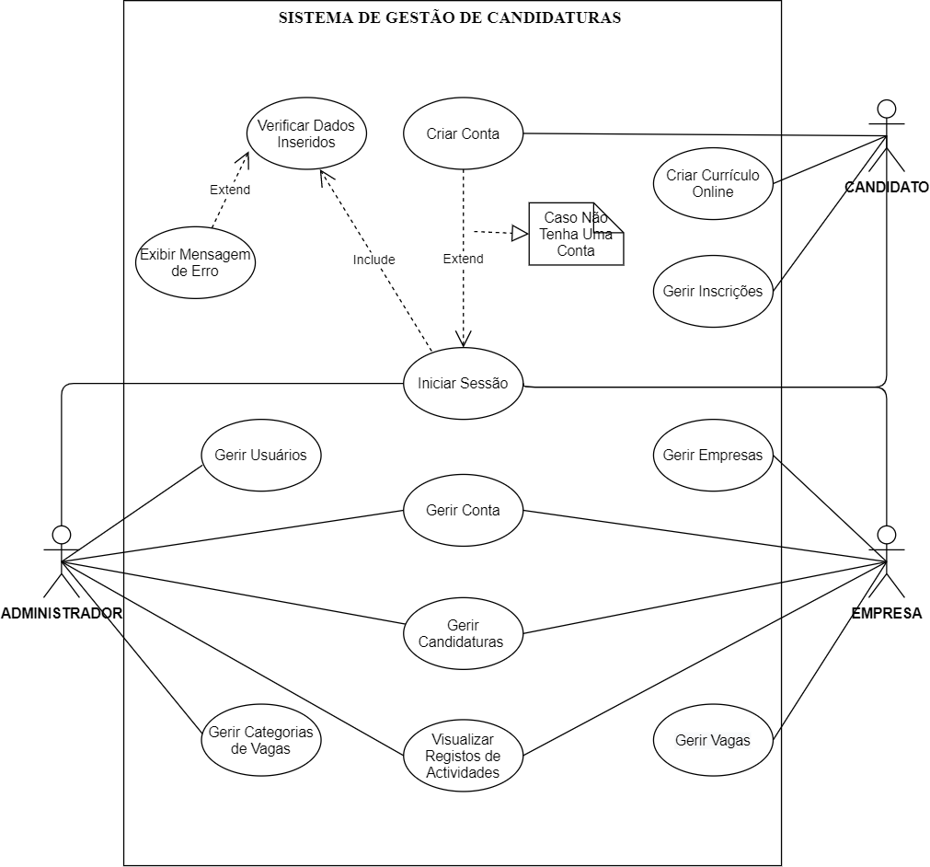

Figure - Arquitetura Lógica Do Sistema

## Arquitectura Física

A arquitectura física mostra a distribuição do sistema sobre uma arquitectura em redes física através de dispositivos da rede.

A imagem abaixo representa a arquitetura física do sistema:

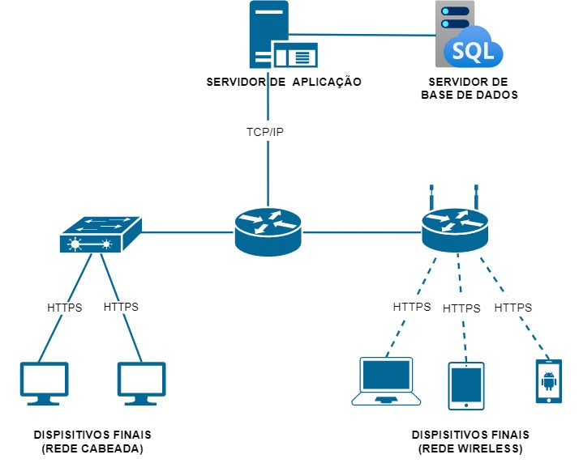

Figure - Arquitetura Física Do Sistema

# MÓDULO DE GESTÃO DE UTILIZADORES

## Objectivo do Módulo

O objectivo deste módulo é gerir e controlar todos os usuários do sistema, mantendo a integridade dos dados garantindo assim a segurança do sistema.

## Requisitos Funcionais

Os requisitos funcionais deste módulo são:

|  |  |  |
| --- | --- | --- |
| ID | REQUISITO | DESCRIÇÃO |
| RF1 | Cadastrar Usuário | O sistema permite que qualquer pessoa possa se cadastrar |
| RF2 | Autenticar | O sistema permite que os usuário cadastrados iniciem sessão |
| RF3 | Recuperar Credenciais | O sistema permite que os usuário recuperem suas credencias |

Tabela - Requisitos Funcionais (Módulo do de Gestão de Utilizadores)

## Identificação dos Actores

Um actor especifica um papel executado por um usuário ou uma outra atividade que interage com o sistema. A identificação dos actores pode ser feita com base no documento de requisitos.

Abaixo é apresentado um dos atores que interagem com o sistema:

|  |  |  |
| --- | --- | --- |
| ID | ACTOR | DESCRIÇÃO |
|  | Adminstrador | Este usuário tem acesso total ao sistema |
|  | Usuário não Autenticado | Este usuário tem somente acesso aos recursos do seu nível de acesso |

Tabela - Identificação de Actores (Módulo de Gestão de Utilizadores)

## Modelagem

Modelagem é o processo no qual os princípios de uma ou mais teorias são aplicadas para se produzir um modelo de um determinado fenômeno real.

### Diagrama de Caso de Uso

Um caso de uso mostra a interação do sistema e os actores envolvidos, para atingir um ou mais objectivos.

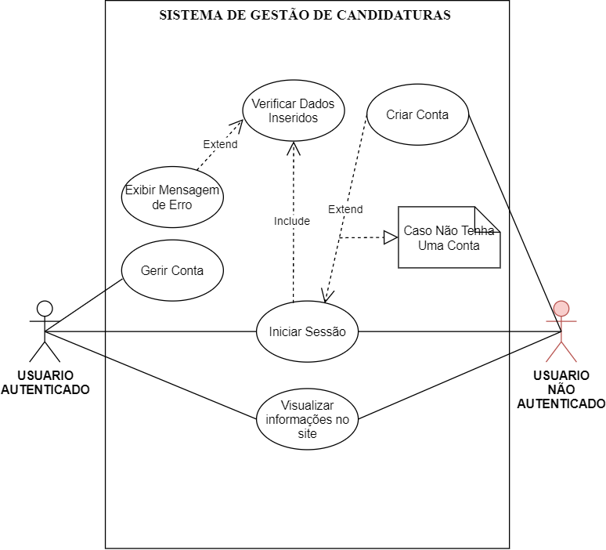

Figure - Diagrama de Caso de Uso (Módulo de Gestão de Utilizadores)

## Implementação

### Arquitetura MVC

O **MVC** (Model View Controller) é um padrão arquitetural utilizado no desenvolvimento de software para separar e organizar as diferentes partes de um sistema. Ele divide a aplicação em três componentes principais:

**Model:** O modelo representa os dados e a lógica de negócios da aplicação. Ele é responsável por interagir com o banco de dados, recuperar e armazenar informações;

**View:** A visualização é responsável por exibir os dados ao usuário final. Ela recebe informações do controlador e as apresenta em um formato adequado;

**Controller:** O controlador atua como intermediário entre o modelo e a visualização. Ele é responsável por receber as solicitações do usuário, processá-las e fornecer os dados relevantes para a visualização correta;

O padrão MVC separa as responsabilidades de forma distintas atribuindo a cada um papel específico conforme mostra a figura a seguir.

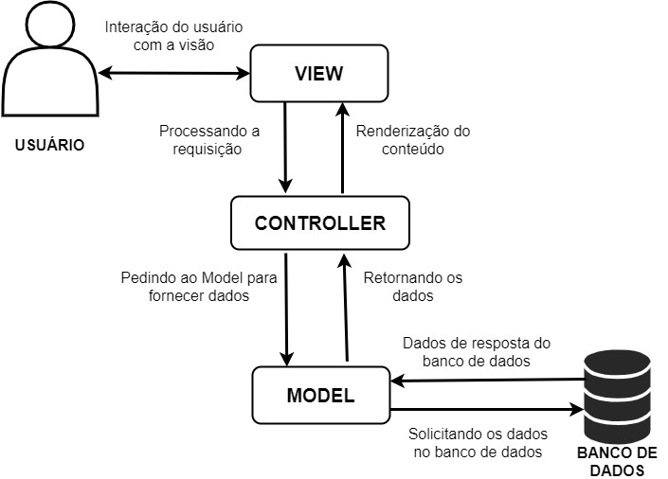

Figure – Apresentação da Arquitetura MVC

### Camada de Apresentação

Em engenharia de software, a camada de apresentação é responsável por lidar com a interação entre o usuário e o sistema. Também conhecida como camada de interface do usuário ou camada de visualização, essa camada trata da exibição dos dados e da interação com o usuário final.

A camada de apresentação é a parte do sistema que permite que os usuários visualizem e interajam com as informações. Ela é responsável por fornecer uma interface amigável e intuitiva para os usuários, permitindo que eles enviem comandos, insiram dados, visualizem resultados e recebam feedback do sistema.

Nessa camada, são definidos os elementos visuais, como telas, páginas web, formulários e componentes gráficos, que permitem a interação do usuário. Além disso, também podem ser tratadas a formatação dos dados, validação de entrada, controle de navegação e apresentação de mensagens e notificações.

A camada de apresentação pode ser implementada usando diferentes tecnologias e frameworks, dependendo da natureza do sistema e das preferências da equipe de desenvolvimento. Exemplos comuns incluem HTML, CSS, JavaScript para aplicações web, ou frameworks de interface do usuário, como JavaFX ou Swing para aplicações desktop.

É importante que a camada de apresentação seja projetada de forma separada e independente das outras camadas do sistema, como a camada de negócios ou a camada de dados. Isso permite a modularidade e facilita a manutenção e evolução do sistema, além de permitir diferentes interfaces de usuário sem afetar a lógica subjacente.

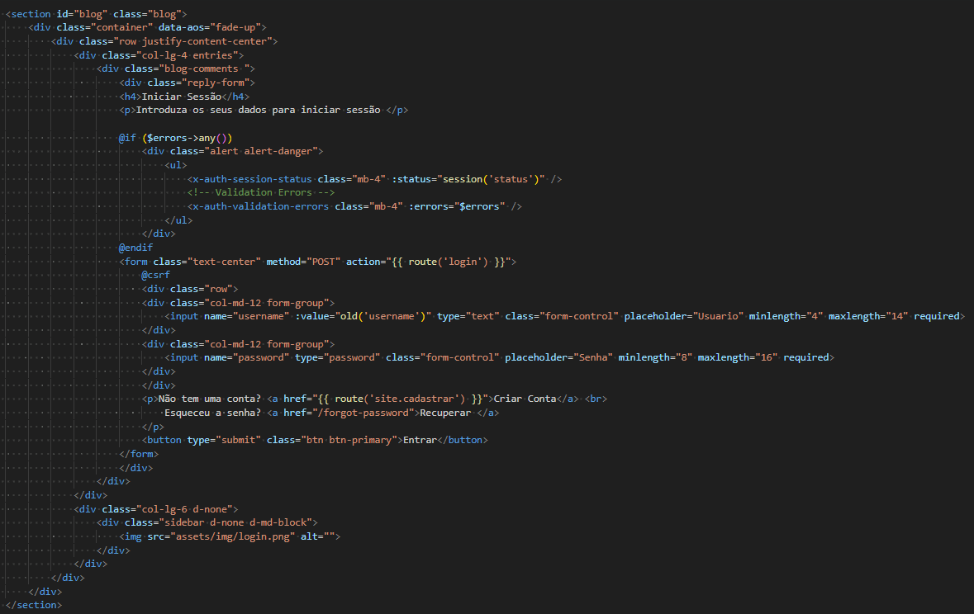

Figure - Apresentação do Código do Formulário de Início de Sessão

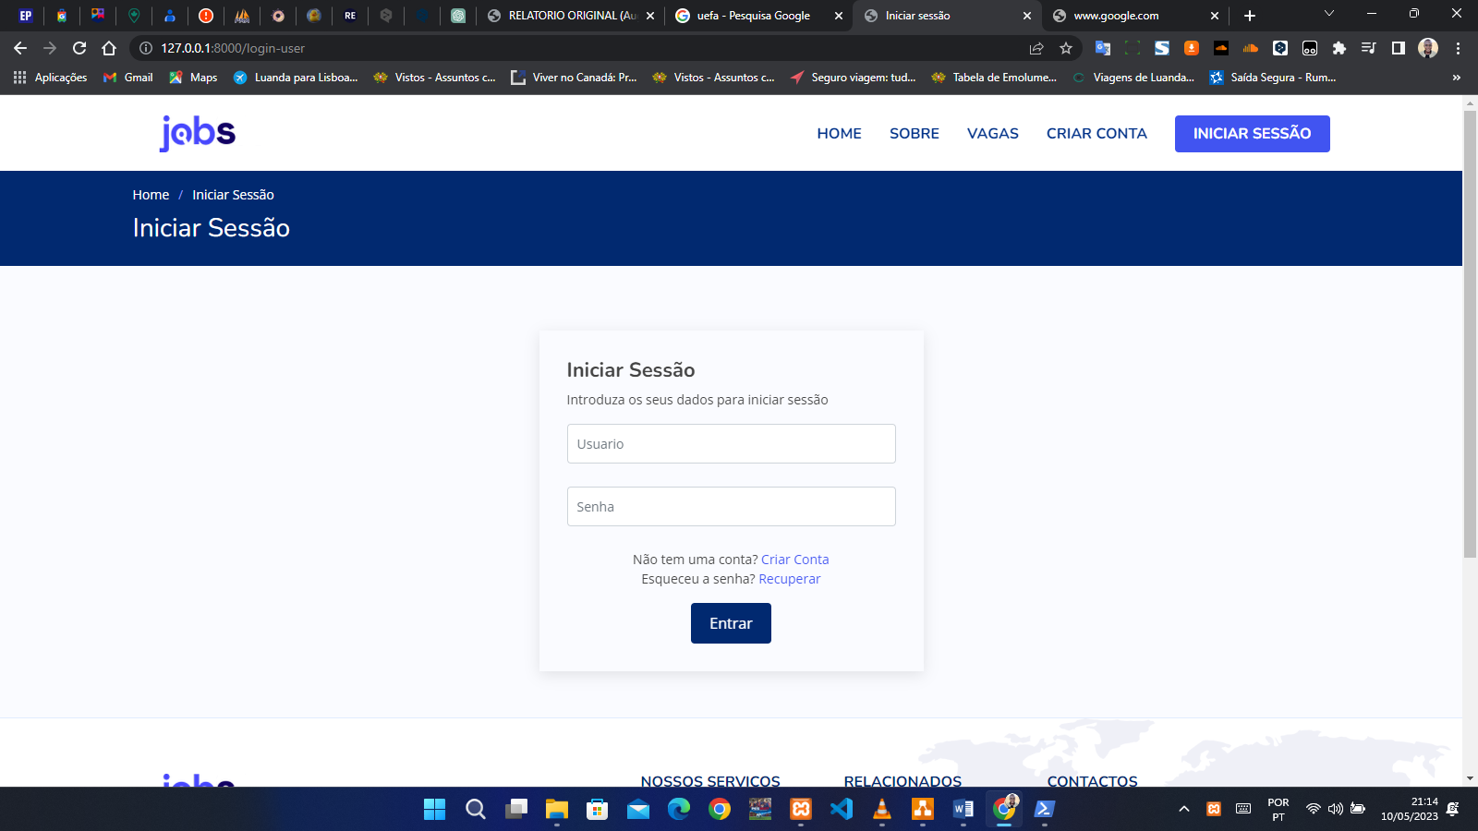

Figure - Apresentação do Formulário de Início de Sessão

## Camada de Negócio

A imagem abaixo, representa a camada de negócio do módulo sistema:

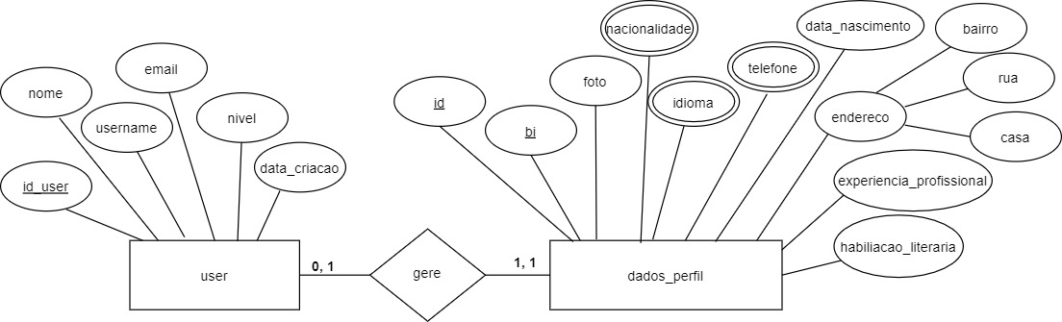

Figure - Camada de Negócio (Módulo de Gestão de Utilizadores)

## Camada de Persistência

É a camada responsável por armazenar os dados dos usuário. Objectivo é garantir uma independência da fonte de dados e ao mesmo tempo manter as informações dos usuários entre diferentes sessões de uso.

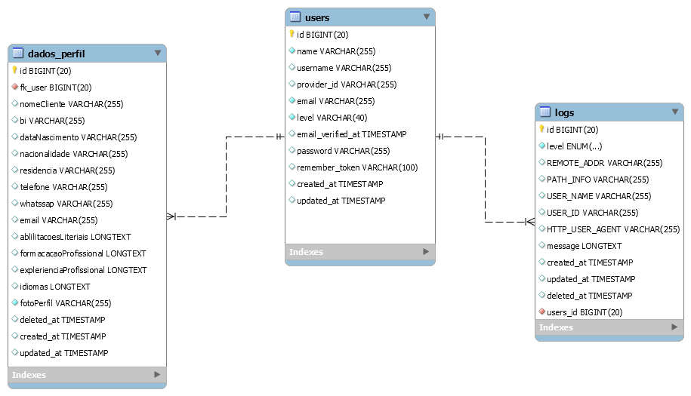

Figure - Diagrama de Base de Dados (Módulo de Gestão de Utilizadores)

# MÓDULO DE GESTÃO DE CANDIDATURAS

## Objectivo do Módulo

O objectivo deste módulo é gerir e automatizar o processo de candidatura

## Requisitos Funcionais

O módulo do sistema deve atender os requisitos abaixo:

|  |  |  |
| --- | --- | --- |
| ID | REQUISITO | DESCRIÇÃO |
| RF1 | Gerir Empresas | O sistema permite que os usuários com perfil de empresa possam cadastrar uma ou mais empresas e gerir cada uma delas de forma isolada. |
| RF2 | Gerir Vagas | O sistema permite que as empresas possam publicar, listar, actualizar e remover as vagas. |
| RF3 | Gerir Candidaturas | O sistema permite que as empresas listem, mudem o status e removam os incritos ás vagas. |
| RF4 | Gerar Relatório | O sistema de tem a capacidade de gerar relatórios de dados estatísticos armazenados na base de dados. |

Tabela - Requisitos Funcionais (Módulo de Gestão de Candidaturas)

## Identificação dos Actores

|  |  |  |
| --- | --- | --- |
| ID | ACTOR | DESCRIÇÃO |
|  | Administrador | Este usuário tem acesso total ao sistema |
|  | Empresa | Este usuário tem somente acesso aos recursos do seu nível de acesso |
|  | Candidato |  |

Tabela - Identificação de Actores (Módulo de Gestão de Candidaturas)

## Modelagem

### Diagrama de Caso de Uso



Figure - Diagrama de Caso de Uso (Módulo de Gestão de Candidaturas)

## Implementação

### Camada de Apresentação

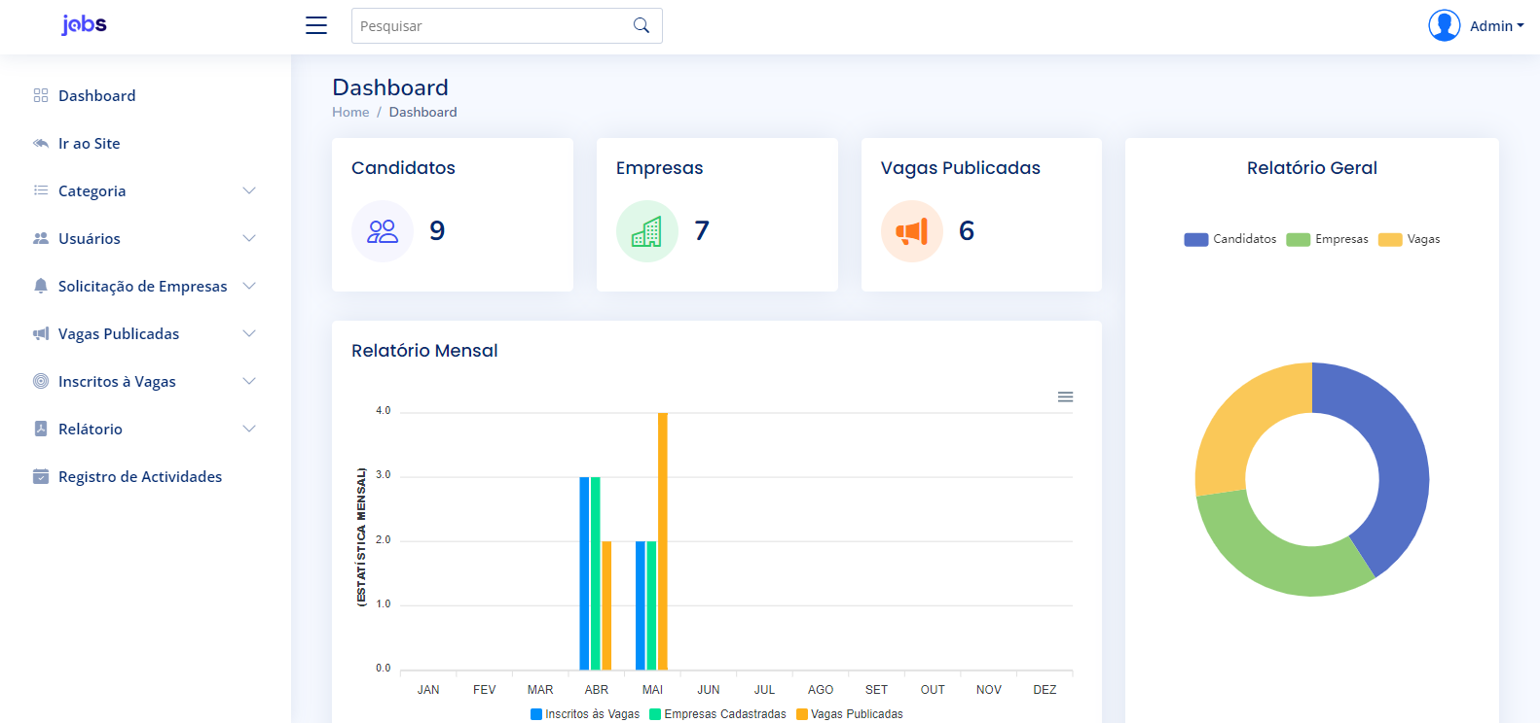

Figure – Apresentação do Painel de Controle do Administrador

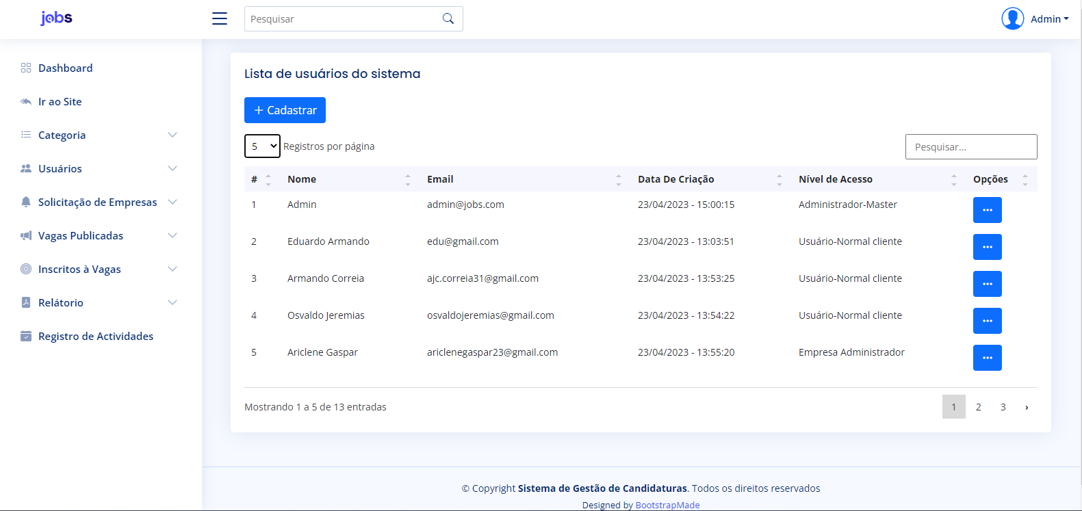

Figure – Apresentação da Lista de Utilizadores do Sistema

## Camada de Negócio

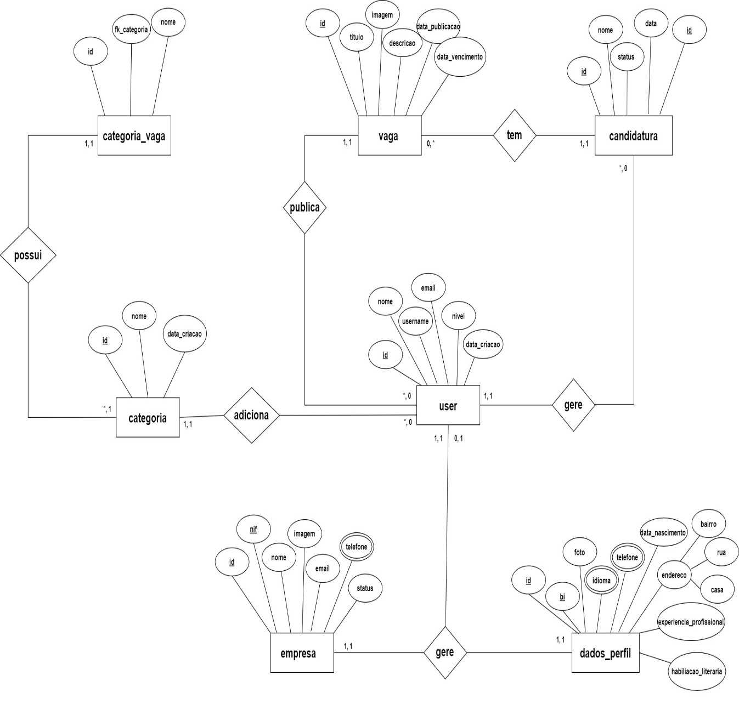

Figure - Camada de Négocio (Módulo de Gestão de Candidaturas)

## Camada de Persistência

Camada responsável pelo armazenamento dos dados do sistema

### Diagrama da Base de Dados do Sistema

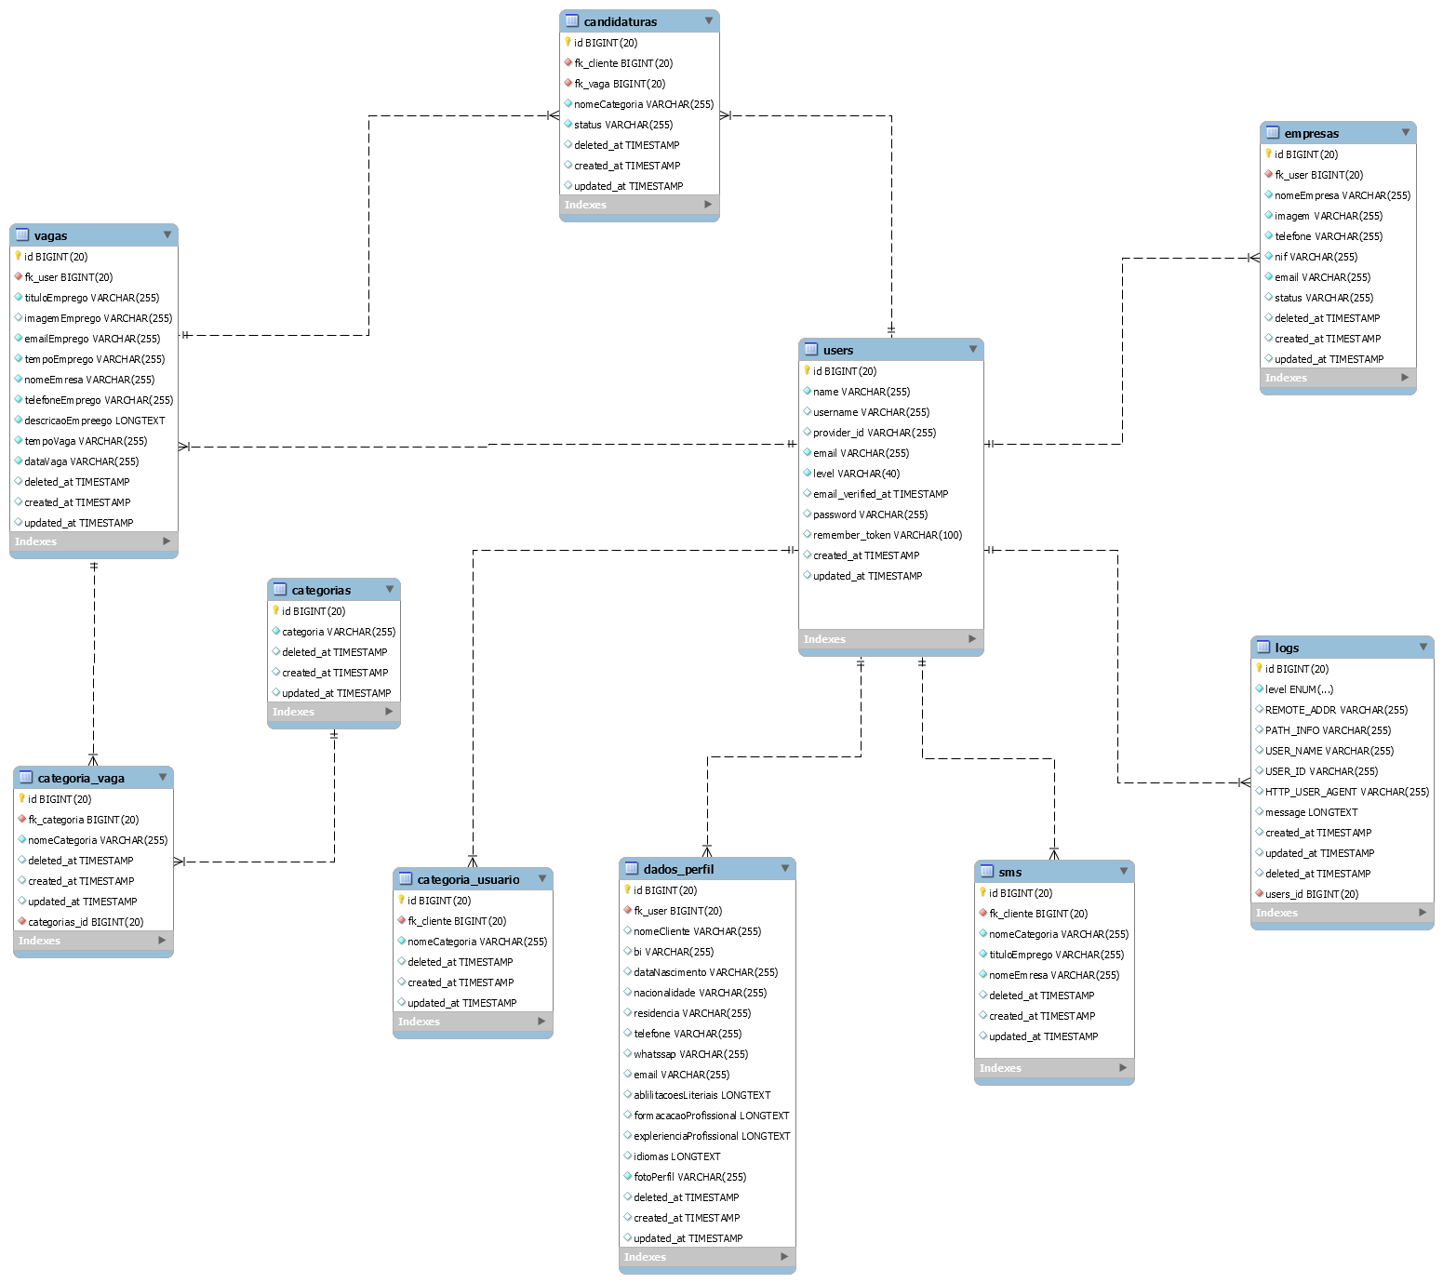

Figure - Diagrama de Base de Dados (Módulo de Gestãode Candidaturas)

# CONCLUSÕES E RESULTADOS OBTIDOS

## Conclusões

Após a elaboração do presente trabalho podemos concluir que os objetivos traçados foram alcançados, pelo que:

## Resultados Obtidos

Ao decorrer do projeto tivemos muitas alterações a nível de implementação, o que dificultou o desenvolvimento do projecto, mas até aqui conseguimos desenvolver um sistema capaz de cumprir com o objetivo geral: **“*desenvolver um sistema que automatize o processo de candidatura para os candidatos e para as entidades empregadoras”***

# PERSPECTIVAS FUTURAS

## Perspectivas Futuras

As tecnologias estão em constante evolução, não ficando atrás pretendemos futuramente melhorar o nosso projeto afim de trazer sempe o melhor para o mercado.

Abaixo temos uma alguns pontos funcionais que serão melhorados:

### Interface do Usuário Intuitiva

Uma interface do usuário intuitiva e fácil de usar é fundamental para garantir uma boa experiência do usuário. Melhorar a usabilidade, a organização dos elementos e a navegação na aplicação pode facilitar a interação dos usuários e agilizar o processo de gerenciamento de candidaturas.

### Automação de Tarefas

A automação de tarefas rotineiras pode ajudar a economizar tempo e melhorar a eficiência do sistema. Por exemplo, automatizar o envio de e-mails de confirmação para os candidatos, a triagem inicial de currículos com base em critérios pré-definidos ou o agendamento de entrevistas podem otimizar o processo de gerenciamento de candidaturas.

### Personalização e Flexibilidade

Cada empresa tem suas próprias necessidades e processos de recrutamento. Oferecer recursos personalizáveis e flexíveis, como campos customizáveis, fluxos de trabalho adaptáveis ​​e configurações específicas para cada empresa, pode permitir que o sistema atenda às demandas específicas de cada organização.

### Análise de Dados Avançada

A capacidade de análise de dados avançada pode fornecer insights valiosos sobre o processo de recrutamento e a eficácia das estratégias adotadas. A melhoria nessa área pode incluir o tempo médio para preenchimento de vagas e fontes de recrutamento mais eficazes a geração de relatórios personalizados, métricas de desempenho, análise de dados demográficos dos candidatos e tendências de contratação.

### Recrutamento Móvel

Com o aumento do uso de dispositivos móveis, é importante que um sistema de gestão de candidaturas seja responsivo e ofereça uma experiência amigável em dispositivos móveis. Isso permite que os recrutadores acessem e gerenciem candidaturas em qualquer lugar, a qualquer momento.

### Interação e Comunicação Colaborativa

Um sistema de gestão de candidaturas pode beneficiar-se de recursos de colaboração, permitindo uma comunicação eficiente e uma interação fluida entre recrutadores, gestores de contratação e candidatos. Recursos como bate-papo interno, compartilhamento de notas e feedback colaborativo podem melhorar a comunicação e a tomada de decisões em equipe.

### Integração com Plataformas Externas

A capacidade de integração com outros sistemas e plataformas é fundamental. Por exemplo, integrações com sites de empregos, redes sociais profissionais e ferramentas de comunicação podem agilizar o processo de recrutamento e melhorar a visibilidade das vagas.

# ANEXOS

Abaixo temos algumas partes da páginas do sistema, tais como:

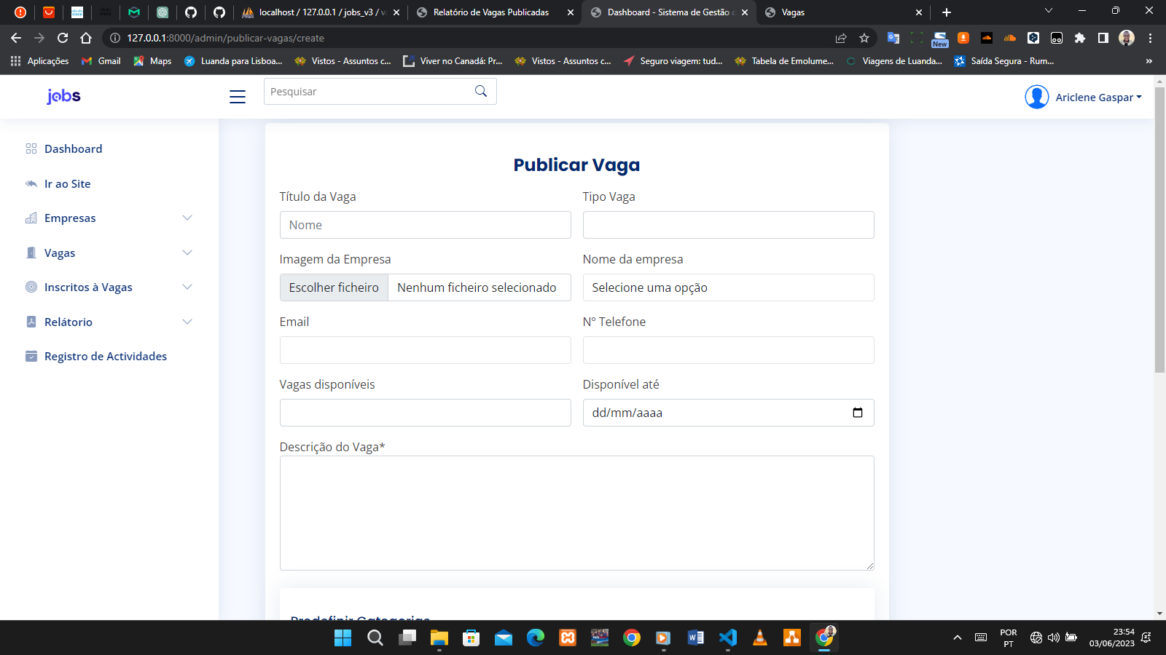

Figure - Anexo 1 (Formulário de Publicação de Vaga)

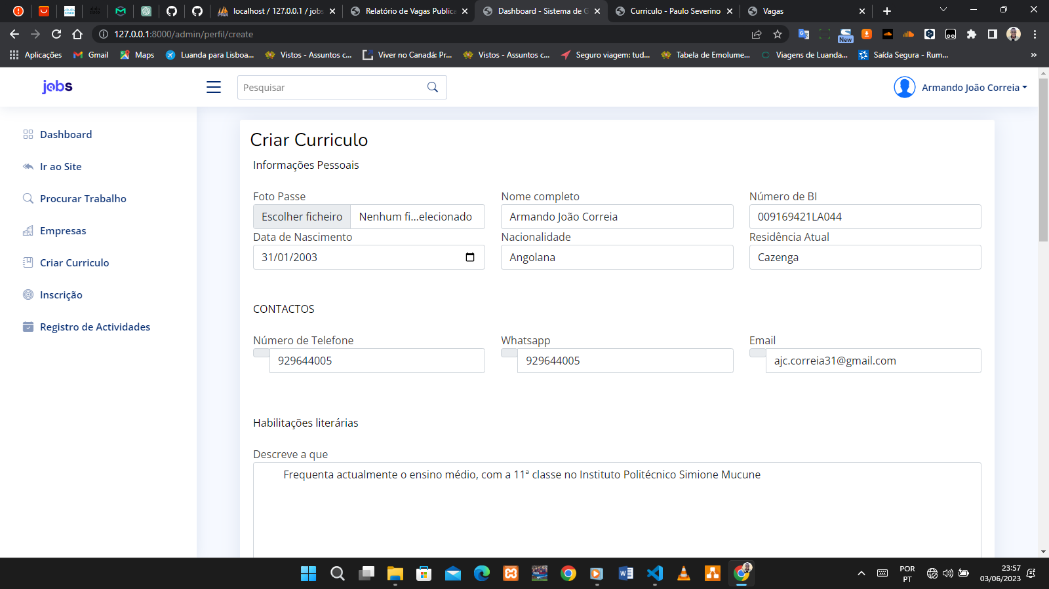

Figure - Anexo 2 (Formulário de Criação de Curriculo Digital)

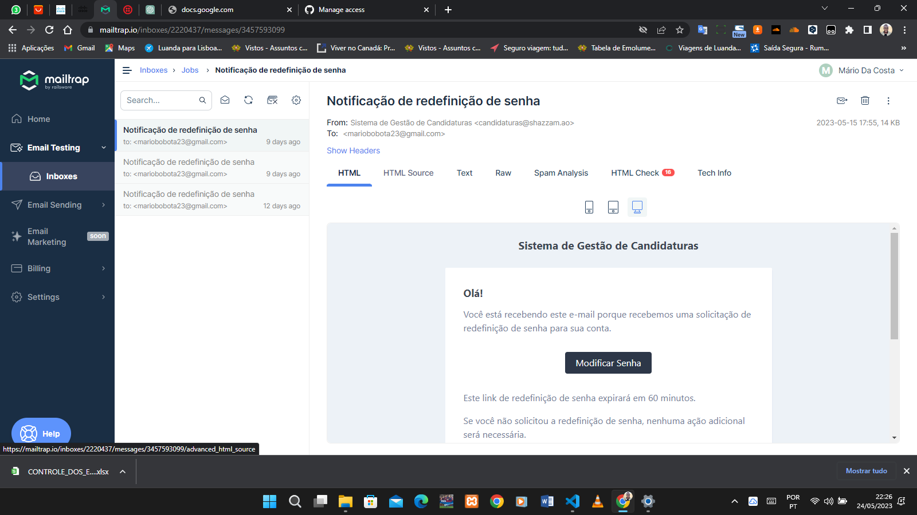

Figure - Anexo 3 (Email de Recuperaçaõ de Senha)

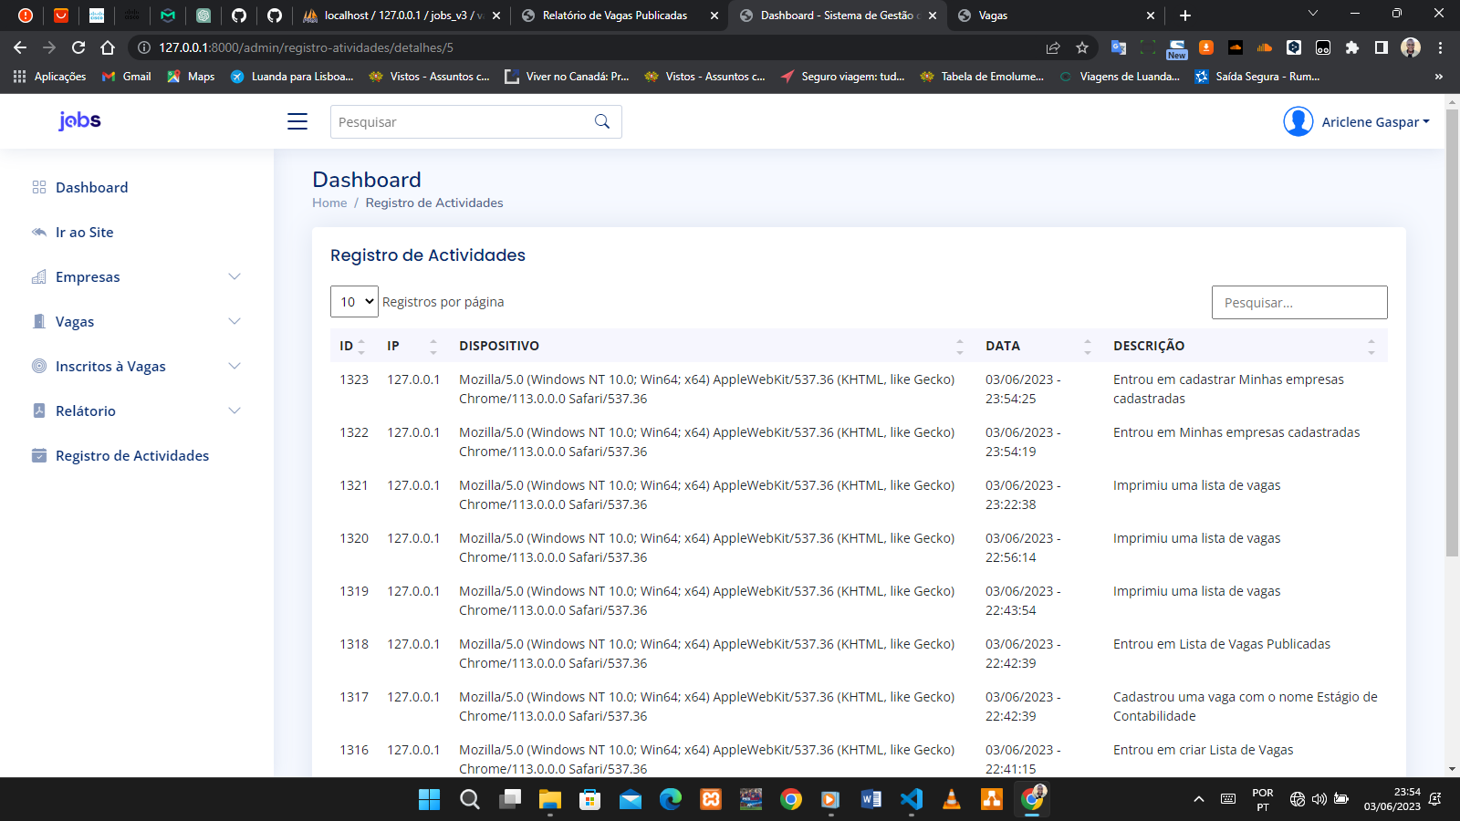

Figure - Anexo 4 (Registro de Actividades)

# REFERÊNCIAS BIBLIOGRÁFICAS

* Robson V. Leite. PHP TIPS. Vídeo. Diponivel em : <https://www.youtube.com/robsonvleite/playlists>. [Acesso em: 15 de Outubro de 2022].
* Gustavo Web. LARAVEL TIPS. Vídeo. Diponivel em : <https://www.youtube.com/robsonvleite/playlists>. [Acesso em: 20 de Dezembro de 2022].
* Boson Trinamentos. Curso de UML. Vídeo. Diponivel em : <https://www.youtube.com/playlist?list=PLucm8g_ezqNqCRGHGHoacCo6N1bfN7hXZ>. [Acesso em: 14 de Junho de 2022].
* ALMEIDA, Augusto. Plataforma de Competição On-line, Relatório da PAP. Volume I, pp. 20-25. [citado em Junho de 2022].
* N’KOLO, Marcelina. Sistema de Gestão de Vagas de Emprego, Relatório da PAP. Volume I, pp. 13-23. [citado em Junho de 2022].
* BARROS, Júlio. Sistema de Gestão de Vagas de Emprego, Relatório da PAP. Volume I, pp. 13-23. [citado em Maio de 2022].
* UPINSIDE. O conceito de Modelagem. Disponível em: <https://www.upinside.com.br> [Acesso: 7 de 10 de 2021].
* OPENAI. Introdução à Programação Modular. Disponível em: https://openai.com. [Acesso em: 5 Abril 2023].
* LARAVEL. LARAVEL Documentation. Disponível em: <https://laravel.com/docs/8.x>. [Acesso em: 20 de Dezembro de 2022].